  Instituti Kombëtar i Shëndetësisë Publike të Kosovës  National Institute of Public Health of Kosova | 

SituAta epidemiologjike ME Influencë sezonale DHE PATOGJENËT TJERË RESPIRATORË në Kosovë,

SeZONA 2024/2025 (JAVA 44-të)



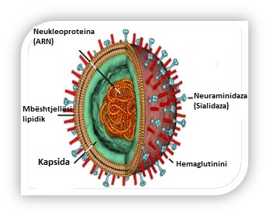
Simptomet e Gripit përfshijnë:
- Temperaturë/ethe
- Kokëdhimbje
- Lodhje
- Kollë e thatë
- Dhimbje fyti
- Rrjedhje hundësh
- Dhimbje muskulare
- Simptome gastrointestinale, si nauze dhe barkqitje

PËrmbledhje
Instituti Kombëtar i Shëndetësisë Publike gjatë tërë vitit bën mbikëqyrjen permanente të Influencës sezonale (ILI), ARI dhe SARI me intensifikim të aktiviteteve gjatë sezonës përkatëse. Mbikëqyrja realizohet përmes hulumtimit aktiv dhe pasiv në institucione shëndetësore dhe terren.

Situata epidemiologjike me INFLUENCËN SEZONALE NË KOSOVË, 2020/2021 - 2024/2025

Sipas grafikonit 1, ku janë paraqitur rastet e Influencës sezonale (ILI) në 5 sezonat e fundit shohim se sezona 2024/2025 karakterizohet me numër më të lartë të rasteve të raportura, krahasuar me periudhën e njejtë të sezonës 2023/2024 dhe fillim të aktivitetit nga java e 40-të, 2024/2025 (Graf.1).

Grafikoni.1

Situata epidemiologjike me INFLUENCËN SEZONALE NË KOSOVË, 2024/2025
DHE PRAGU EPIDEMIK

Nga fillimi i sezonës, 30 shtator 2024 deri më 03 nëntor 2024 (java e 44-të) në Institutin Kombëtar të Shëndetësisë Publike të Kosovës janë raportuar 9,657 raste të Sëmundjes të ngjashme me Grip (ILI), 1,598 raste të Infeksioneve respiratore akute (ARI) dhe 19 raste me Infeksion të rëndë respirator akut (SARI).

Gjatë javës së 44-të (28.10.2024-03.11.2024) janë raportuar 2,046 raste ILI (Sëmundje e Ngjashme me Gripin), 306 raste ARI (Infeksion Respirator Akut) dhe 3 raste me SARI (Infeksion i Rëndë Akut Respirator).

Intensiteti i Influencës sezonale sipas numrit të rasteve të raportuara për javën e 44-të paraqitet në aktivitetin e mesëm të qarkullimit dhe krahasuar me javën paraprake shënon numër përafërsisht të nejtë (Graf.2)

Grafikoni.2

Në grafikonin 3 shohim se në të gjitha komunat janë raportuar raste të dyshimta në Grip dhe sipas numrit të rasteve të raportuara, numër më të lartë kanë komuna e Prishtinës, Prizrenit dhe Pejës ndërsa sipas incidencës numër më të lartë të rasteve kanë komuna e Prishtinës, Kamenicës dhe Hanit të Elezit (Graf.3).
Grafikoni.3

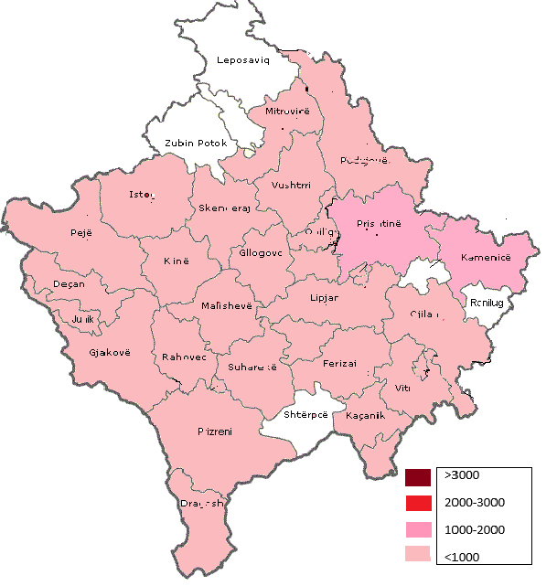 | Kartogrami me rastet ILI sipas komunave, sezona 2024/2025 (java 40-44)  - >1000  - >501-1000  - >101-50  - <100  - >1000  - >501-1000  - >101-50  - <100

Në raport me distribuimin e rasteve sipas grup-moshës dhe incidencës, nga numri total i rasteve të raportuara me ILI, shihet se të gjitha grup-moshat janë të atakuara mirëpo vërehet një numër më i madh i rasteve te grup-mosha 15-64 vjeç (Graph.4). Sa i përket rasteve me ARI, grup-mosha më e atakuar është 0-4 vjeç (766 raste) pastaj grup-mosha 15-64 vjeç (418 raste), 5-14 vjeç (289 raste) dhe grup-mosha 65+ vjeç (125 raste). (Graf.4)

Grafikoni.4

MbikËqyrja virologjike
Në laboratorin e Qendrës Kombëtare të Influencës – IKSHPK nga fillimi i sezonës 2024/2025 deri me 06 nëntor 2024, janë testuar gjithsej 528 mostra nga pacientët e qendrave sentinel dhe jo sentinel si raste të dyshimta në ILI, ARI dhe SARI. Nga mostrat e testuara 263 (50.18%) prej tyre të dyshimta në SARS-CoV-2 dhe 265 (49.81%) të dyshimta në Influencë dhe patogjenët tjerë respiratorë.
Gjatë kësaj periudhe në SARS-CoV-2 janë konfirmuar 6 prej tyre (2.26%).
Nga 265 mostrat e testuara në Influencë dhe patogjenët tjerë respiratorë janë konfirmuar 4 raste me Influencë A dhe B (pozitiviteti 1.5). Sipas tipit: me Influencë A (3 raste) dhe Influencë B (1 rast). Nga pozitiviteti në patogjenë tjerë respiratorë: 35 mostra me Human Rhinovirus, 18 mostra me Human Adenovirus, 8 mostra me RSV dhe 3 mostra me Parainfluenza Virus
Rastet pozitive në Influencë janë nga komuna e Lipjanit (2 raste) dhe me nga një rast komunat: Vushtrri dhe Prishtinë, sipas grup-moshës 0-4 vjeç (2 raste) dhe 5-14 vjeç (2 raste). Rastet pozitive në RSV sipas komunave: Prishtinë (4 raste), Podujevë (3 raste) dhe Gjilan (1 rast), të gjitha rastet i takojnë grup-moshës 0-4 vjeç.

Grafikoni.5

Sipas subtipit me Influencë A: tri prej tyre rezultojnë me subtipin AH3 dhe Influencë B (1 B Victoria)

Grafikoni.6

Aktivitetet sezonale

IKSHPK/Departamenti i Epidemiologjisë bënë mbikëqyrjen e Influencës gjatë tërë vitit, me intensifikim të saj gjatë sezonës përkatëse (java e 40 deri në javën e 20),

Përcjell situatën epidemiologjike me rastet ILI/ARI (javore) dhe rastet me SARI (në bazë ditore/alerti).

Bënë testimin laboratorik të mostrave në Departamentin e Mikrobiologjisë/Qendrën Kombëtare për Testimin e Influencës.

Instituti Kombëtar ka apeluar te të gjithë Drejtorët Rajonal të Shëndetësisë Publike dhe punëtorët shëndetësor që të ngrisin nivelin e vigjilencës dhe raportimit të rasteve të dyshimta në të gjitha institucionet shëndetësore publike dhe private në Kosovë.

Ka rekomanduar tek Inspektorati shëndetësor dhe sanitar të mbikëqyrë të gjitha Institucionet shëndetësore të Kosovës, për të urdhëruar për obligimin ligjor të paraqitjes së sëmundjeve ngjitëse dhe rasteve të vdekjeve nga këto sëmundje.

Ka dhënë këshilla për popullatën për mbrojtjen nga sëmundja dhe njohjen e simptomeve të saj.

Masat PëR parandalimin e përhapjes së virusit të gripit sezonal
Aktiviteti i gripit është në nivel mesatar krahasuar me sezonën paraprake dhe masat për parandalimin dhe kontrollin e infeksioneve respiratore janë:
Mbajtja e maskave.
Distanca fizike.
Higjiena e duarve.
Evitimi i kontakteve të afërta me individë të sëmurë.
Redukimi i vizitave të familjarëve tek personat e hospitalizuar (SHSKUK, Spitalet rajonale).
Evitimi i vendeve të mbyllura dhe të mbingarkuara me njerëz.
Ushqimi i shëndetshëm me shumë vitamina.
Aktiviteti fizik dhe gjumë i mjaftueshëm.
Personat e sëmurë të qëndrojnë në shtëpi.
- Pastrimi dhe dezinfektimi i mjediseve ku qëndroni.
- Mbulimi i hundës dhe gojës me një shami gjatë teshtitjes dhe kollitjes si dhe hudhja më pas në vend të sigurt.
- Larja e duarve shpesh me ujë dhe sapun, ose solucione duarsh me alkool.
- Sytë, hunda dhe goja të mos preket me duar të kontaminuar, pasi virusi përhapet në këtë mënyrë.
- Pastrimi dhe dezinfektimi i sipërfaqeve dhe objekteve që mund të jenë kontaminuar nga virusi.

Konsultimi me mjekun për mjekimin me barna kundër gripit, të cilat duhet të merren vetëm me rekomandimin e mjekut
Medikamentet kundër gripit duhet të fillohen brenda 48 orëve të para të fillimit të sëmundjes për të pasur efektivitet të lartë.
Ato mund të parandalojnë edhe komplikimet e rënda që mund të vijnë nga gripi.
Mënyra më efikase për parandalimin e virusit të gripit është Vaksinimi me vaksinën kundër gripit.
- Vaksinimi mbron vetë personin dhe ndihmon në parandalimin e përhapjes së gripit.
- Vaksinimi kundër gripit sezonal bëhet në muajt tetor–dhjetor.
- Efekti i vaksinës fillon 1 deri 2 javë pas marrjes dhe mbrojtja vazhdon rreth një vit pas vaksinimit.

Vaksinimi

Ministria e Shëndetësisë në bashkëpunim me IKSHPK në fillim të sezonës së gripit 2024/2025 ka siguruar 85,000 doza të vaksinës sezonale. Nga 30 shtatori deri me 03 nëntor janë administruar 42,639 doza. Prej tyre sipas grupeve të rrezikut: 28,882 janë administruar te grup-mosha mbi 65 vjeç, 12,697 me sëmundje kronike, 1,100 profesionistë shëndetësor, 3 gra shtatëzëna dhe 17 fëmijë (0-5 vjeç).

HOSPITALIZIMET
Gjatë javës së fundit nga rastet e hospitalizuara në Klinikën Infektive, Klinikën e Pediatrisë dhe spitalet rajonale janë raportuar 20 raste me ARI dhe 3 raste me SARI.

SITUATA EPIDEMIOLOGJIKE Në RAJON DHE EVROPË

Influenca sezonale JAVA 42/2024 në Evropë
Mbikëqyrja sindromike në kujdesin parësor dhe dytësor tregon se aktiviteti i infeksioneve respiratore gjendet mbi nivelet bazë në 3 nga 20 vende dhe zona të Rajonit Evropian që raportojnë të dhënat këtë javë.
Pozitiviteti i SARS-COV-2 në nivel rajonal vazhdon të bjerë ngadalë, por ka ndryshime midis vendeve dhe zonave. Grupmoshat e shtyera vazhdojnë të përbëjnë përqindjen më të lartë të rasteve. Aktiviteti i gripit dhe RSV mbetet i ulët.
Holanda raportoi një zbulim B/Yamagata në javën e 42. Hetimet e mëtejshme janë në vazhdim.
OBSH rekomandon që vaksinat trivalente të përdoren gjatë sezonit 2024-2025 të gripit në hemisfera veriore përmban një A/Victoria/4897/2022 ose A/Wisconsin/67/2022 (H1N1) pdm09-si virusi (nënkladi 5a.2a.1); një virus i ngjashëm me A/Tailand/8/2022 ose A/Massachusetts/18/2022 (H3N2) (kladi 2a.3a.1 (J); dhe një virus i ngjashëm me B/Austria/1359417/2021 (B/Victoria lineage)
Burimi: http/erviss.org

